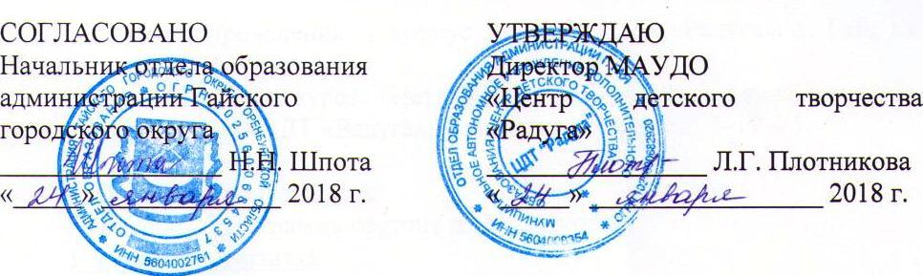

ПОЛОЖЕНИЕ
о муниципальном конкурсе «За чистоту родного края»

1. Общие положения
Муниципальный конкурс «За чистоту родного края» (далее – Конкурс) проводится Муниципальным автономным учреждением дополнительного образования «Центр детского творчества «Радуга».
Цель Конкурса – формирование у подрастающего поколения ответственной гражданской позиции по отношению к природе и окружающей среде, активизация природоохранной деятельности учащихся.
Задачи Конкурса:
– воспитывать бережное отношение к природным богатствам своего края;
– формировать умения и навыки рационального природопользования;
– привлекать внимания взрослых и детей к активной природоохранной деятельности по решению экологических проблем своей малой Родины;
– внедрять разнообразные формы, методы, подходы и приёмы, способные сформировать чувство любви, ценностное, бережное и уважительное отношение к природе;
– выявлять и поощрять коллективы, проводящие природоохранные мероприятия.

2. Участники Конкурса
Для участия в Конкурсе приглашаются коллективы обучающихся общеобразовательных организаций, проявляющих интерес к экологическим проблемам своей малой Родины. Возраст участников с 7 до18 лет.

3. Содержание Конкурса
3.1. Конкурс проводится по следующим природоохранным акциям:
– «Чистый город» (экологический десант по уборке пришкольной территории, улиц родного города);
– «Зеленые ладони» (благоустройство скверов, лесополос, парков, пришкольных участков, участков детских садов, школ);
– «Акватория» (очистка берегов малых рек, озер, прудов и т.д.);
– «Живи, родник» (очистка и благоустройство родников);
– «Муравейник» (благоустройство и расселение муравейников);
– «Птицеград» (вывешивание кормушек и птичьих домиков, подкормка птиц).
3.2. Формы представления работ:
Работы на Конкурс представляются в виде отчетов о практической природоохранной деятельности, способствующей улучшению экологического состояния родного края.
Отчет должен содержать следующую информацию: название конкурса, наименование ОО, год, информацию о природоохранных акциях (Приложение 1), проведенных в течение года (в период с 01.06.2017 г.).
Работа выполняется в программе Power Point и предоставляется в электронном виде (на любом электронном носителе или по электронному адресу).

4. Сроки и место проведения Конкурса

Отчеты о природоохранной деятельности на Конкурс принимаются до 23 мая 2018 года в оргкомитет по адресу: город Гай, ул. Молодежная, д.71а, 2 корпус МАУДО ЦДТ «Радуга» или по электронному адресу cdt-ecol.gai@yandex.ru с пометкой «За чистоту родного края».
Координатор Конкурса: Неткачева Наталья Аркадьевна. Контактный телефон: 4-19-75.

5. Критерии оценки конкурсных работ
– Соответствие отчёта цели и задачам Конкурса;
– Отражение направлений природоохранной деятельности коллектива;
– Новизна и оригинальность форм и методов работы;
– Практическая значимость проведенных мероприятий;
– Полнота и достоверность количественного и качественного описания проведенных природоохранных мероприятий, результативность;
– Яркость и оригинальность оформления наглядного материала и представленной документации;
– Стиль изложения, выразительность.

6. Подведение итогов Конкурса
6.1. Конкурсные работы оцениваются в соответствии с критериями оценки по 5-бальной шкале за каждый критерий.
6.2. Победители Конкурса награждаются дипломами, участники – грамотами за бережное отношение к окружающей среде и сохранение природных богатств родного края.

Приложение 1

Отчёт о природоохранной деятельности

Название акции

Сроки проведения

Участники (категория участников, возраст, класс)

Ф.И.О. руководителя/руководителей

Количество участников

Цель акции

План мероприятий (название мероприятий, операций, направлений)

Результаты проведения акции (этапы, реализованные проекты, количественные и качественные цифровые показатели)

Приложения: фотографии с пояснительным текстом, статистические данные, цифровые показатели, диаграммы, газетные публикации и т.д.

